Le Certificat d’Aptitude Professionnelle d’Installateur Sanitaire (CAP IS)

Ces compétences : Extrait du référentiel d’activités professionnelles (www.cndp.fr)

Il travaille d’après le plan du maître d’œuvre qui indique la répartition et l’emplacement des appareils ainsi que le parcours des canalisations.

Il peut être amené à mettre lui-même au point des schémas d’installations à partir de ses propres relevés et des consignes reçues.

L’ouvrier qualifié repère les emplacements des conduites et des appareils, exécute des percements des différentes parois (murs, planchers et cloisons). Il façonne, assemble des canalisations et les raccorde aux appareils sanitaires.

Il met en service l’installation.

Dans une construction neuve, l’installateur sanitaire intervient à plusieurs reprises de manière chronologique en coordination avec les autres corps d’état, par exemple :

- En début de chantier : pose des réseaux cachés (en sol, en faux-plafond, …)
- En cours de chantier : pose des appareils sanitaires liés au bâti (baignoire, bac à douche, appareils suspendus ou encastrables, ….),
- En fin de chantier : pour la pose des appareils sanitaires complémentaires et accessoires (vasques, évier, …).

L’installateur sanitaire effectue des remises en état de diverses natures dues à l’usure normale ou à la vétusté : fuites d’eau, réparation de robinets, remplacement d’appareils, ….

L’obtention du CAP d’Installateur Sanitaire lui permettra de devenir un monteur qualifié.
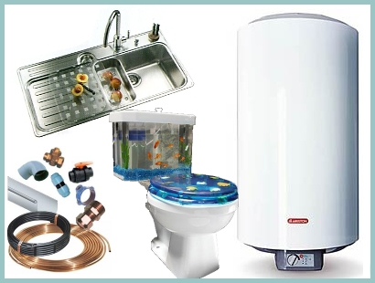

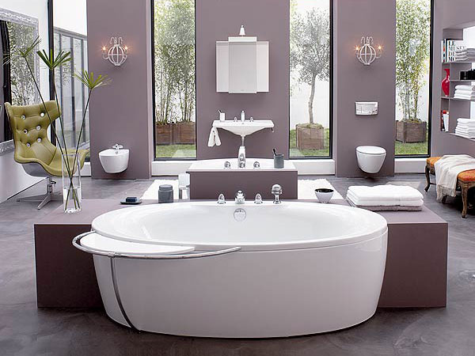

Certificat d’Aptitude Professionnelle Installateur Sanitaire
Les épreuves

CAP IS
U P 1 |  |  |  | U P 2 |  |  |  | U P 3
CCF Coef 4 |  |  |  | CCF Coef 8 |  |  |  | CCF Coef 4
En centre de formation |  | En centre de formation |  | En centre de formation |  | En milieu Professionnel |  | En centre de formation |  | En milieu Professionnel
Analyse d’une situation professionnelle |  |  |  | Réalisation d’ouvrages courants |  |  |  | Contrôle / Mise en service
Validation des compétences concernant la préparation d’intervention. |  |  |  | Validation des compétences concernant la réalisation d’un ouvrage courant. |  |  |  | Validation des compétences concernant la réalisation avec méthode d’une intervention.
UP1-1 |  | UP1-2 |  | UP2-1 |  | UP2-2 |  | UP3-1 |  | UP3-2

Exemple de calendrier des PFMP
Seconde
Semaine | 36 | 37 | 38 | 39 | 40 | 41 | 42 | 43 | 44 | 45 | 46 | 47 | 48 | 49 | 50 | 51 | 52 | 01 | 02 | 03 | 04 | 05 | 06 | 07 | 08 | 09 | 10 | 11 | 12 | 13 | 14 | 15 | 16 | 17 | 18 | 19 | 20 | 21 | 22 | 23 | 24 | 25 | 26 | 27
Epreuves
PFMP |  |  |  |  |  |  |  |  |  |  |  |  | PFMP |  |  |  |  |  |  |  |  |  |  |  |  |  |  |  |  |  |  |  |  |  |  |  |  |  |  | PFMP

Terminale
Semaine | 36 | 37 | 38 | 39 | 40 | 41 | 42 | 43 | 44 | 45 | 46 | 47 | 48 | 49 | 50 | 51 | 52 | 01 | 02 | 03 | 04 | 05 | 06 | 07 | 08 | 09 | 10 | 11 | 12 | 13 | 14 | 15 | 16 | 17 | 18 | 19 | 20 | 21 | 22 | 23 | 24 | 25 | 26 | 27
Epreuves
PFMP |  |  |  |  |  |  |  |  | PFMP |  |  |  |  |  |  |  |  |  |  |  |  |  |  |  |  |  |  | PFMP

Thèmes technologiques pour la formation CAP IS :
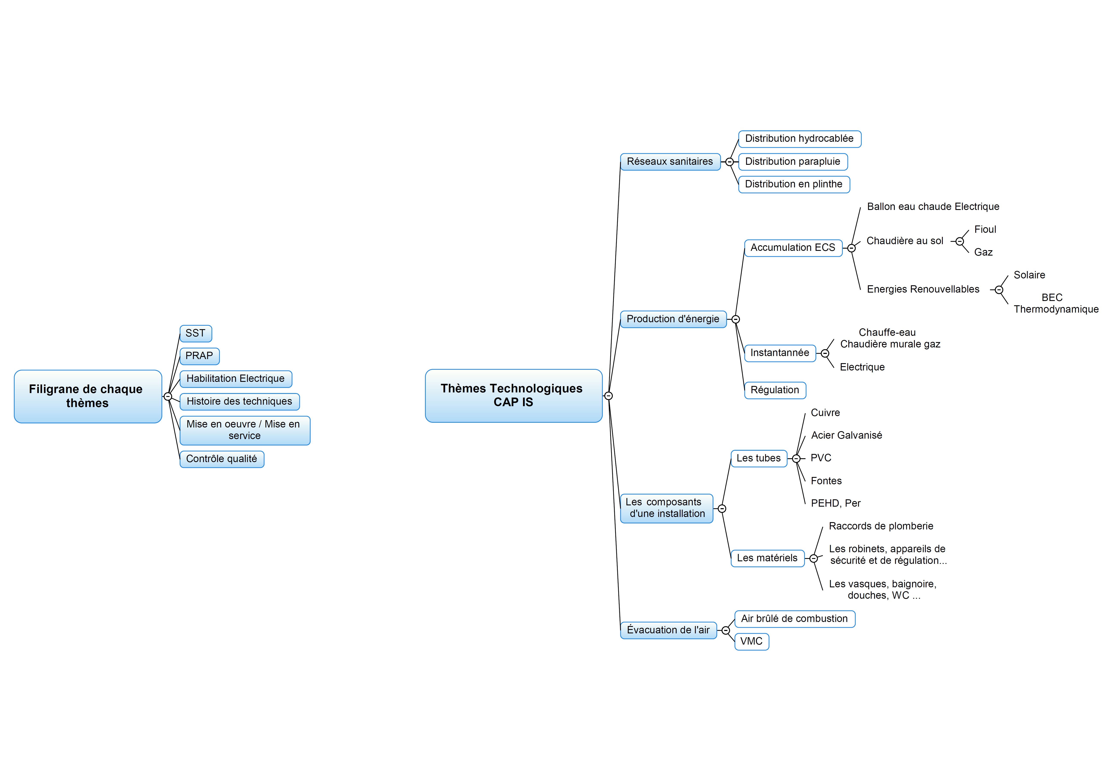
Thèmes supports pour la formation CAP IS :

Exemple de situation professionnelle support d’enseignement sur une classe de CAP d’Installateur Sanitaire :
Installation d’une salle de bain dans une habitation individuelle existante de type pavillonnaire de 1999

Extrait du CCTP :

Vous intervenez dans le cadre de la rénovation d’une maison individuelle.

Les données techniques de l'installation avant votre intervention sont les suivantes :

CUISINE :1 évier avec mitigeur, 1 lave vaisselle, 1 table de cuisson
- Evier 2 bacs à égouttoir
- Mitigeur raccordé par flexibles
- Frigo de type américain
- 1 table de cuisson avec robinetterie gaz NF

SALLE DE BAIN:1 bac à douche avec robinetterie, 1 baignoire avec robinetterie sur gorge, 1 vasque simple avec robinetterie
- Bac à douche avec mitigeur thermostatique
- Baignoire matériau de synthèse , 210 litres avec mitigeur thermostatique
- 1 vasque simple à poser sur meuble pré monté.

Toilette : un bâtît WC avec réservoir de chasse et robinet d'arrêt, mécanisme 3 l / 6 l

La production d’eau chaude sanitaire s’effectue à l’aide d’un ballon d’eau chaude électrique à résistance blindée.
La fonction chauffage est assurée par des convecteurs électriques.
Un bouclage d’eau chaude sanitaire est installé entre les nourrices et le ballon d’eau chaude sanitaire.

Demandes du client :

« Je veux une rénovation complète de ma salle de bain »
→ lavabo double vasque.
→ cabine de douche de 1m x 1m avec hydro massage.
→ ballon d’eau chaude à résistance stéatite dans la salle de bain.

Remarques : pour éviter de faire des « salles de bain » identiques, les demandes du client peuvent varier. Ceci permettant la mise enoeuvre dan l’atelier de salle de bain avec des équipements techniques différents.
Mise en Œuvre de la rénovation de la salle de bain (Classe de terminale CAP IS).

Tous les équipements précédents : baignoire, vasque simple, ballon eau chaude, bac à douche ont été déposés et évacués préalablement.
L’arrivée d’eau froide a été bouchonné. L’évacuation EU est de diamètre 100.

On donne
Une implantation à ossature bois, symbolisant la salle de bain.
Les équipements sanitaires nécessaires à la pose et au raccordement.
La matière d'œuvre nécessaire après débit matière effectué par l’élève.
Conduite :
Alterner les moments d’apports technologiques (max 1 heures pour 4 heures de séances) avec les phases d’apprentissages pratiques. Les apports technologiques se feront aussi bien dans une salle de lancement que dans une partie aménagée (tables en « marguerite » et tableau sur roulette) de l’espace technologique (atelier).
Cette mise en œuvre pourra aisément permettre l’évaluation certificative en Contrôle en Cours de Formation de l’EP2 et de l’EP3. Cette mise en œuvre se situe semaines 19 à 23.
Pré-requis :
Compétences en Dessin de construction relatives aux Taches 1.1 et 1.2 du RAP (référentiel d’activités professionnelles)
Les taches 1.3,1.4, 1.5, 2.5, 2.6, 2.7, 3.1, 3.3, du RAP, ont été approfondi lors des précédents situations professionnelles.

Compétences à évaluer : | -- | - | = | + | ++
C1.1 Collecter des données
C1.2 Décoder des documents.
C1.3 Consigner des données
C2.1 Définir un matériel
C2.2 Vérifier une faisabilité, choisir une solution technologique.
C2.3 adopter une méthode d’intervention et choisir l’outillage approprié
C2.4 Organiser un poste de travail en tenant compte du site
C3.1 Mettre en œuvre.
C3.2 Mettre en service
C3.3 Contrôler.
C4.1 Recevoir des informations.
C4.2 Transcrire des informations
C4.3 Transmettre des informations.

Critères :

- la conformité de l’ouvrage réalisé avec sa définition,
- l’emploi de techniques adaptées,
- le respect des consignes et prescriptions,
- la pertinence des solutions proposées,
- la bonne utilisation des moyens,
- la bonne organisation du poste de travail,
- le respect des procédures, consignes et prescriptions,
- la bonne utilisation des appareils de mesure et de contrôle,
- le respect des règles d’hygiène et de sécurité,
- la prise en compte des règles de sécurité liées à la prévention des risques électriques.
- l’exactitude des informations transmises,
- la qualité de la communication graphique

Plan de la maison avant rénovation:

Exemple de modules préfabriqués permettant l’implantation en situation réelle des salles de bain. Deux élèves par module.
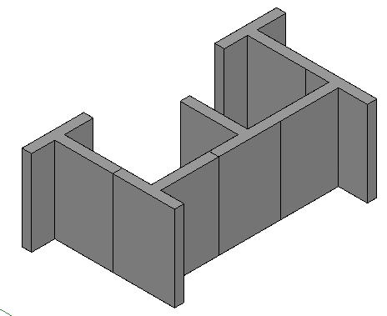
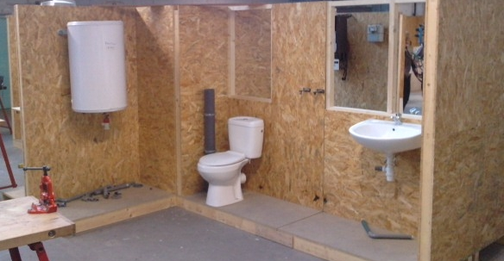

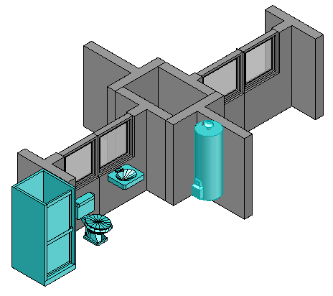
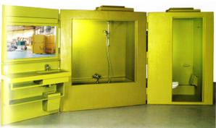
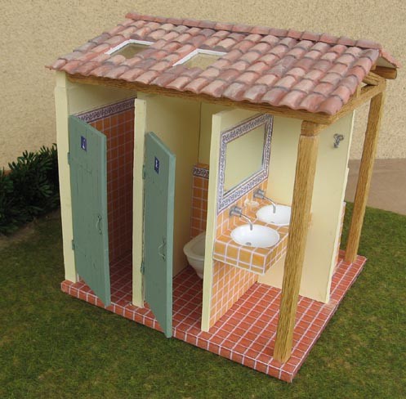
Déroulement des activités de l’élèves par rapport au projet de rénovation de la salle de bain :

Activité | Taches et résultats attendus |  | Activités de l’élève | Apports de connaissances
1 Préparation / Organisation | Tache 1 1 | Prendre connaissance du dossier des consignes orales ou écrites de l’entreprise, du client et des autres corps d’état. | Implanter les équipements sanitaires sur le plan de la maison en vue de dessus.  Implanter les tuyauteries d’alimentation en vue isométrique.  Calculer les diamètres selon DTU | Dessin en plan et vue isométrique  Les pentes, les évacuations  Surface d’emprise des appareils sanitaires …  Règle de calcul DTU 60.11  Avec enseignant de Dessin de Construction  Alimentation en eau froide d’une maison individuelle, compteur d’eau froide sanitaire, disconnection, réducteur de pression, filtre, traitement de l’eau …  Ballon d’eau chaude ; groupe de sécurité, bouclage sanitaire, légionellose …
1 Préparation / Organisation | T 1 2 | Reconnaître le site et ses contraintes. | Au préalable il est nécessaire qu’une structure s’identifiant à la maison (cuisine, salle de bain, garage, piscine, Chambres) soit mise en place dans l’atelier.  Vérifier que l’implantation proposée sur le plan est compatible avec la mise en situation.
1 Préparation / Organisation | T 1 3 | Organiser son poste de travail et choisir son outillage. | Préparer la commande des équipements.  Lister des outils nécessaires à la réalisation | Connaissance des outils de la profession …  Prise en main de catalogues fournisseur  Prise en main d’un bon de commande,  Evolutions des matériaux  Enseignant de maths/sciences
1 Préparation / Organisation | T 1 4 | Recenser les éléments nécessaires pour assurer la sécurité des personnes et des biens | L’élève doit porter ses équipements de protection, et doit lister les protections collectives en adéquation avec le travail de groupe | PRP / analyse des risques avec l’enseignant de PSE / gestes et postures …
1 Préparation / Organisation | T 1 5 | Réceptionner et vérifier une commande à partir d’un bon de livraison | Vérifier le matériel livré.

Activité | Taches et résultats attendus |  | Activités de l’élève | Apports de connaissances
2 Réalisation / Mise en œuvre | T 2 1 | Implanter, équiper et poser les matériels sanitaires. | Installer les éléments sanitaires dans les modules. | Logique de pose, Technique de pose des appareils sanitaires  Supportage …  Dessin d’épures …
2 Réalisation / Mise en œuvre | T 2 2 | Tracer, réaliser les percements et poser les supports. | Implanter les colliers et les différentes robinetteries  Dessiner les difficultés particulières ( chapeaux de gendarme, ¾ de cdg, baïonnettes … )
2 Réalisation / Mise en œuvre | T 2 3 | Façonner, poser et assembler les réseaux fluidiques. | Effectuer le débit matière.  Poser et travailler les tubes, braser et raccorder. | La technologie des tubes, pentes et purges  Façonnage
2 Réalisation / Mise en œuvre | T 2 4 | Raccorder les matériels aux différents conduits et réseaux (fluidique, électrique). |  | La technologie des tubes, pentes et purges  Façonnage
2 Réalisation / Mise en œuvre | T 2 5 | Effectuer régulièrement le nettoyage du poste de travail et l’entretien de l’outillage. | Effectuer le nettoyage de fin de chantier ; un nettoyage intermédiaire moins poussé est toléré.  Trier sélectif des déchets. | Education à l’écocitoyenneté, environnement …  Avec tous les enseignants
2 Réalisation / Mise en œuvre | T 2 6 | Procéder au tri sélectif des déchets de chantier.
2 Réalisation / Mise en œuvre | T 2 7 | Participer à une opération d’entretien, de dépannage sur une installation sanitaire | Repérer le dysfonctionnement. | Recherche de dysfonctionnement, lecture du compteur d’eau …

Activité | Taches et résultats attendus |  | Activités de l’élève | Apports technologiques
3 Contrôle / Mise en service | T 3 1 | Vérifier la conformité de l’installation sanitaire. | Vérifier avant mise en eau.  Mise en service y compris électrique.  Recherche de dysfonctionnement | DTU  Pentes et purges  Sécurité électrique.  Recherche de dysfonctionnement
3 Contrôle / Mise en service | T 3 2 | Mettre en service l’installation après essais et contrôles.
3 Contrôle / Mise en service | T 3 3 | Lister et intervenir sur les dysfonctionnements
3 Contrôle / Mise en service | T 3 4 | Paramétrer une régulation simple sur une installation sanitaire après liaison électrique | Régler la température ECS au départ du BEC | Electricité  Réglage d’un BEC  Réglementation sur la température de distribution de l’eau chaude sanitaire
4 Relation / Communication | T 4 1 | Recueillir et transmettre des informations en ayant un comportement  adapté à son environnement :  - avec le personnel de l’entreprise,  - avec les autres corps d’états,  - avec les organismes institutionnels,  - avec le client. | Mise situation avec client. | Prise de parole, …  Compte rendu oral  Attitude en atelier et chez un client  Justifier une facture

Evolutions possibles :

Evolution 1 : Compléter la rénovation
Par exemple, installation d’une chaudière à la place du ballon d’eau Chaude ( chaudière ou chauffe bains ). Il peut être intéressant de faire réaliser les départs chauffage afin d’appréhender la partie travail de tube ( comment contourner les départs ). Cette évolution 1 permet de traiter le gaz naturel et les GPL en tant que source d’énergie.
Il faut inclure des matériaux de synthèse dans la réalisation ( Per, multicouches ) afin que les élèves appréhendent les quelques difficultés de ces matériaux ( dilatation, problème des raccords, problème des diamètres vis-à-vis des DTU … )
Evolution 2 : Extension de l’évolution 1; le client souhaite créer une douche et une vasque dans une chambre.

Déroulement des apprentissages et évaluations (formatives et certificatives) en CAP installateur Sanitaire:

Le contrôle en cours de formation doit valider l’élève quand celui-ci a atteint le niveau d’exigence demandé. Ce type d’installation et de réalisation (support de la formation) permet très facilement de valider les compétences nécessaires à la validation de l’EP1, EP2 et de l’EP3 ; sans organiser de moments institutionnalisés. Il est seulement nécessaire d’informer l’élève qu’il rentre dans une période de CCF.
Une fois que l’élève a validé les compétences du référentiel nécessaires et donc atteint le niveau d’exigence du diplôme ; il est temps de lui faire passer son CCF sur la future l’installation.

Exemple d’outil permettant une autoévaluation de l’élève pour qu’il puisse déterminer, avec l’enseignant s’il est prêt :

Nom de l’élève : |  |  | Situation prof N° 1 |  | Situation prof N° 2 |  | Situation prof N° 3 |  | Situation prof N° 4
 |  | Transmettre des informations |  |  |  |  | X | A | X | A
 | Compétence pouvant être validée dans la situation professionnelle proposée | Transcrire des informations |  |  | X | AR | X | AR | X | A
 |  | Recevoir des informations | X | A | X | A |  |  | X | A
A | Acquis | Contrôler |  |  |  |  | X | A | X | A
AR | A revoir | Mettre en service | X | AR |  |  | X | AR | X | A  Prêt  pour  Le CCF
 |  | Mettre en œuvre | X | AR | X | AR | X | A | X | A
 |  | Organiser un poste de travail tenant compte du site | X | AR | X | A | X | A | X | A
 |  | Adopter une méthode d’intervention et choisir l’outillage | X | AR |  | AR | X | A | X | A
 |  | Vérifier une faisabilité , choisir une solution technologique |  |  | X | AR | X | AR | X | A
 |  | Définir les matériels | X | AR |  |  | X | AR | X | A
Situation prof : | Situation professionnel support d’enseignement | Consigner des données |  |  | X | AR | X | AR | X | A
 |  | Décoder des documents | X | AR |  |  |  |  | X | A
 |  | Collecter des données |  |  | X | AR |  |  | X | A

EP1 : Validation des compétences concernant la préparation d’intervention.

Est possible dans l’espace pédagogique dédié a la mise en place EP2 et EP3 (table en « marguerite »), avec accès à la salle de documentations techniques (papier et Internet)

Cette situation doit permettre de vérifier les compétences du candidat concernant la préparation de son intervention. A partir d’un ensemble de documents décrivant la maison et les documents des équipements techniques de la future salle de bain, l’élève est conduit à procéder à l’analyse de la situation professionnelle, à proposer l’organisation de son intervention :
Il s’agit d’identifier les divers interventions prévus, d’énoncer les caractéristiques essentielles de l’installation, de traduire graphiquement des informations, de préparer les tracés professionnels d’exécution, d’organiser son poste de travail et les cheminements d’accès, de prévoir et de vérifier les matériaux, matériels et équipements prévus, positionner les équipements de sécurité et prendre les dispositions nécessaires en cas de travail en hauteur .
Ces compétences sont liées aux activités professionnelles suivantes :
- Prendre connaissance du dossier des consignes orales ou écrites de l’entreprise, du client et des autres corps d’état.
- Reconnaître le site et ses contraintes.
- Organiser son poste de travail et choisir son outillage.
- Recenser les éléments nécessaires pour assurer la sécurité des personnes et des biens.
- Réceptionner et vérifier une commande à partir d’un bon de livraison.

Pour EP2 et EP3, nous pouvons imaginer une mise en situation imbriquée (en court de chantier le client demande de rajouter une machine à laver), où on demande à l’élève.

EP2 et EP3 | Choix du matériel, des matériaux nécessaires
EP2 et EP3 | Ecriture de la procédure d’intervention
EP2 et EP3 | Arrêter l’installation
EP2 et EP3 | Vidanger la partie à modifier
EP2 et EP3 | Créer le piquage pour une machine à laver le linge ,poser le robinet adéquat, et faire l’étanchéité.  Reprise de l’évacuation des eaux usées pour la machine à laver
EP2 et EP3 | Remettre en eau et vérifier l’étanchéité
EP2 et EP3 | Vérifier le fonctionnement global de l’installation
EP2 et EP3 | Nettoyage

Exemple d’organisation pédagogique permettant la création de la salle de bain dans l’espace technique, sur les modules préfabriqués et mise en place du CCF :

 |  | Apports technologiques |  | Validation CCF  EP1,EP2 et EP3 |  |  | Validation CCF  EP1, EP2 et EP3
 |  | Atelier |  | Validation CCF  EP1,EP2 et EP3 |  |  | Validation CCF  EP1, EP2 et EP3
 | assurées en enseignement de construction | Présentation du projet de la réalisation |  |  | Evacuations |  |  | Mise à la terre
 | assurées en enseignement de construction |  |  |  |  |  | Validation des élèves restant sur EP1 (sur le piquage machine à laver)  Validation de certain  d'élèves ayant  les compétences  requises  (Ex pose du lavabo)  EP2 et EP3
 | assurées en enseignement de construction | Implantation et distribution tuyauteries (schématique) |  |  | Pose PVC |  |  | câblage / travail du tube de la salle de bain
 |  | Préparation d’intervention du projet |  |  | Pose PVC |  |  | câblage / travail du tube de la salle de bain
Séance de 4 heures | 1h | DTU, calculs diamètres |  |  | câblage jour/nuit |  |  | câblage / travail du tube de la salle de bain
Séance de 4 heures | 3h | Bon de commande et tracé tuyauterie au mur |  |  | câblage / travail du tube de la salle de bain |  |  | câblage / travail du tube de la salle de bain
Séance de 4 heures | 3h | Bon de commande et tracé tuyauterie au mur |  | Validation de certains élèves sur EP1 (sur la pose de la douche) | câblage / travail du tube de la salle de bain |  |  | câblage / travail du tube de la salle de bain
Séance de 4 heures | 1h | Hydro massage |  | Validation de certains élèves sur EP1 ((sur la pose du lavabo)  Validation de certain élèves ayant les compétences requises (Ex :sur la pose de la douche)  EP2 et EP3 | câblage / travail du tube de la salle de bain |  |  | Mise en service
Séance de 4 heures | 3h | Suite et fin tracé |  |  | câblage / travail du tube de la salle de bain |  | Validation des élèves  restant  (pose piquage machine à laver ) EP2 et EP3 | Mise en service  Réception client
Séance de 3 heures | 3h | Pose équipements et fixations |  |  | câblage / travail du tube de la salle de bain |  |  | Mise en service  Réception client
EP2 (Validation des compétences concernant la réalisation d’un ouvrage courant.) et EP3 (Validation des compétences mise en service)

